Práctica #3_Unidad #3
Instrucciones: Ingrese a Word y realice los siguientes ejercicios.
La vida
La vida no es un camino fácil de recorrer, no tenemos una guía universal que nos ayude a lo largo de nuestras experiencias. Es por ello que a veces nos puede resultar abrumadora y necesitemos parar un momento y reflexionar sobre quiénes somos y sobre todo a dónde vamos.
Cualquier momento es un bueno para reflexionar, pero sobre todo preferimos hacerlo cuando el bullicio del día se apaga y nos quedamos a solas y a oscuras con nuestros pensamientos. Es entonces cuando mejor podemos escuchar esa voz interior que nos habla sobre planes futuros, errores, amores, aspiraciones, etc. No calles esa voz por miedo a lo desconocido e inspírate con esta colección de reflexiones y frases para la vida.

- Asigne al título del documento letra Arial, tamaño 14, color de letra azul, subrayado doble, color de subrayado rojo oscuro. Negrita y cursiva.
- Asigne a todos los párrafos letra Tahoma color púrpura y tamaño 11.
- Copie el párrafo 1 después del párrafo2.
- Asigne al párrafo 1 un resaltado de color celeste.
- Convierta el título a mayúscula.
- Busque en todo el documento la palabra ola y cámbiela por la palabra onda.
- Copie el formato del párrafo 1 al párrafo 2.
- Asigne alineación centrado al título y justificado a todos los párrafos.
- Revise y corrija todos los errores ortográficos y gramaticales.
- Busque la frase “vida” y aplique un estilo de superíndice.
- Agregue al final del documento una lista con viñetas que contenga 3 frases de vida.
- Elabore una portada, con sus datos personales.
- Elabore la Tabla de contenidos (tomando en cuenta los títulos del documento).
- Guarde el documento en el escritorio con el nombre de Práctica 3.
- Elabore un afiche, tomando en cuenta las plantillas. El tema es de frases motivacionales.
- Elabore la siguiente tabla:

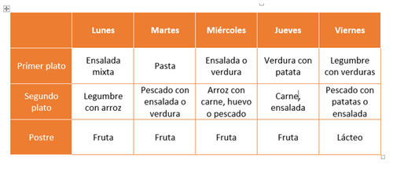
- Coloque los bordes como se aprecia en la tabla ejemplo.
- Coloque una imagen de fondo en la tabla, la imagen debe estar decolorada (marca de agua).
- Coloqué como encabezado de la página su nombre completo y como pie el número de página.
- Convierta el párrafo dos y tres a 2 columnas de igual ancho.
- Aplique márgenes estrechos y orientación horizontal.
- Coloque a la página un tamaño de papel Carta.
- Aplique al párrafo uno, una sangría izquierda y derecha de 2 cm.
- Seleccione todos los párrafos y aplique un espaciado anterior y posterior de 12 puntos.
- Actualice la Tabla de contenidos (tomando en cuenta los títulos y subtítulos del documento).
- Guarde el documento en el escritorio como tipo pdf.

